Центральная районная библиотека Муниципального казенного учреждения культуры «Централизованная библиотечная система Зиминского района»

**Районный краеведческий конкурс**

**«Военная летопись моего села»**

Выполнил:

Кондратьев Денис ученик

МОУ Кимильтейская СОШ

Тел. 89501428236

e-mail:lisma1988@mail.ru

2025г.

Военная летопись села Кимильтей неразрывно связана с судьбой Николая Васильевича Русина, чья жизнь – яркий пример героизма и преданности Родине. (Приложение 1) Что такое война - Николай Васильевич узнал в 19 лет. В 1940 году учился в Ленинградском краснознаменном артиллерийском техническом училище. В день начала войны в училище были отменены все занятия, а в июле им, молодым ребятам, было присвоено звание лейтенантов. Училище было расформировано по частям. Николай Васильевич попал на передовой артиллерийский склад, а оттуда на фронт. В 1941 году первое ранение и госпиталь в Саратове. После был направлен в часть недалеко от Иш-Каралы, где был в 210 отдельном офицерском взводе, т.е. диверсионной разведке до конца войны.

Его военные подвиги, отмеченные орденами и медалями, являются гордостью не только его семьи, но и всего села. Рассказы о его смелости и находчивости передаются из поколения в поколение.

Послевоенная деятельность Николая Васильевича в Кимильтейской средней школе стала продолжением его служения Отечеству. Он не только воспитывал физически крепких и здоровых учеников, но и передавал им свои моральные принципы: честность, трудолюбие и любовь к Родине. Его уроки физкультуры были не просто тренировками, а настоящими уроками жизни.

Благодаря его усилиям, Кимильтейская школа стала центром спортивной жизни Зиминского района. Его воспитанники регулярно занимали призовые места на районных и областных соревнованиях. (Приложение 2) Многие из них, вдохновленные примером своего учителя, выбрали профессию тренера или преподавателя физкультуры.

Николай Васильевич Русин внес неоценимый вклад в развитие спорта и физической культуры в селе Кимильтей. Его имя навсегда вписано в историю села, как имя героя войны и выдающегося педагога. Память о нем живет в сердцах его учеников и всех жителей Кимильтея.

В газете Приокская Правда №1 (3785) от 1 января 1967 года опубликована статья «Разве спорт не профессия?» Автор статьи г. СЕРГИЕВ, председатель спортивного общества «Локомотив». (Приложение 3)

«Разве спорт не профессия?

Вернулся Николай Васильевич в Сибирь - и за свое любимое дело. Пришел в Кимильтейскую среднюю школу преподавателем физкультуры.

И вот уже 19 лет прошло с той поры… Сколько кропотливого труда вложено в воспитание спортсменов, сколько сил, творческих поисков! Любовь к спорту Н. В. Русин старается привить каждому своему ученику. И результаты говорят сами за себя. Многие воспитанники Николая Васильевича, беря пример со своего учителя, посвятили себя этому важному делу - физическому воспитанию. В Братске работает Игорь Лютиков, в Оренбурге - Анатолий Иванов, а Владимир Крюков, окончив Иркутский техникум, вернулся в родную Кимильтейскую школу и стал первым помощником Николая Васильевича.

Пожалуй, трудно даже сосчитать, сколько спортсменов-разрядников подготовил Н. В. Русин. И многие растут сейчас, занимаясь в спортивных секциях школы, находясь под неустанным наблюдением тренера. Питомцы Русина, спортсмены Қимильтейской школы, являются сильнейшими в Зиминском районе, Подтверждение этому - грамоты, дипломы, кубки, завоеванные на областных и районных соревнованиях.

Много лет отдал физическому воспитанию школьников Русин, немало сделал. А сколько дел еще впереди! Больших успехов Вам, Николай Васильевич, и вашим воспитанникам на спортивном поприще!»

Статья хранится в Архивном отделе Управления правовой, кадровой и организационной работы Администрации Зиминского городского округа Иркутской области.

Приложение 1

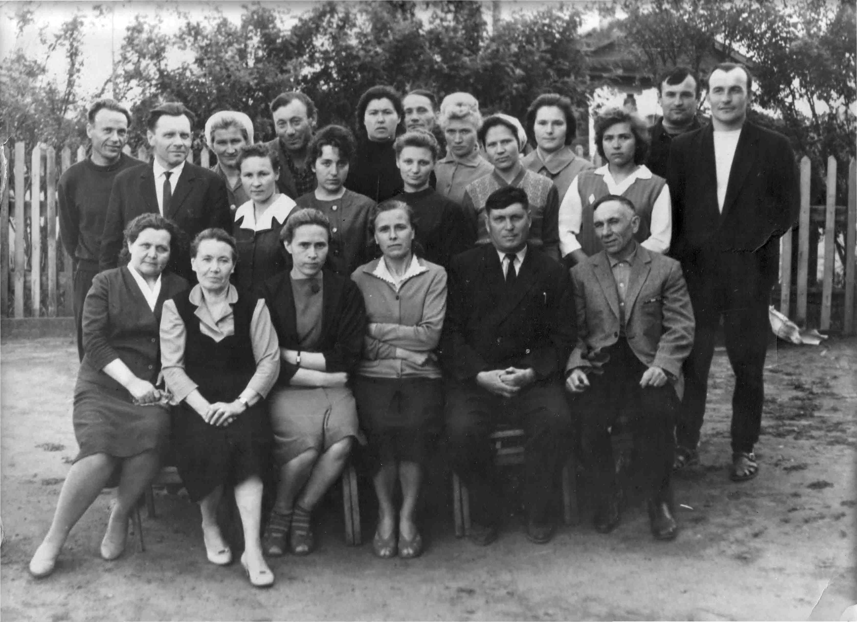

Приложение 2

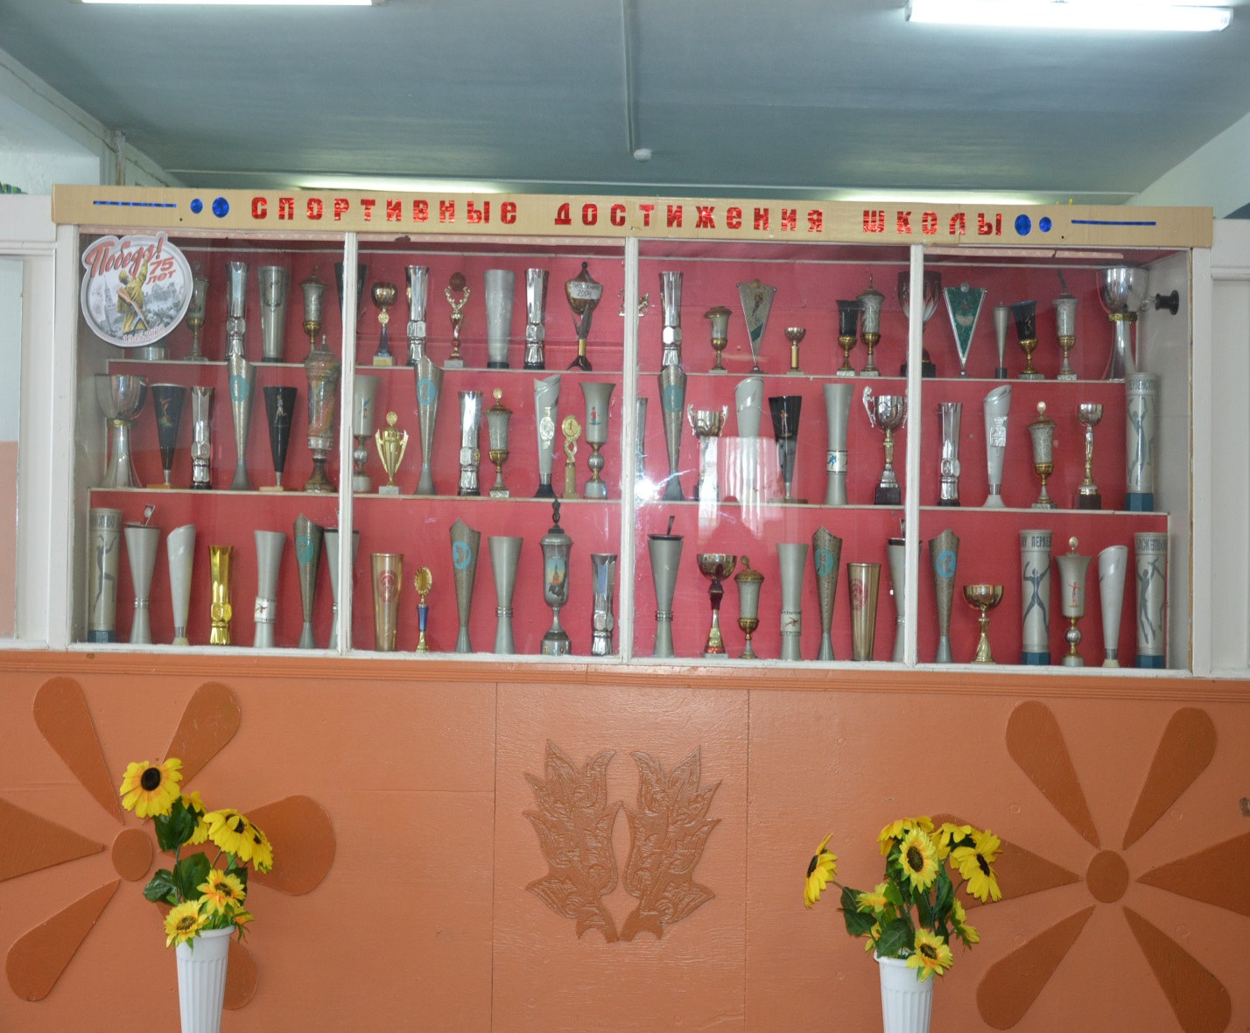

Приложение 3

